Рекомендации для родителей по предупреждению и преодолению застенчивости у детей дошкольного возраста

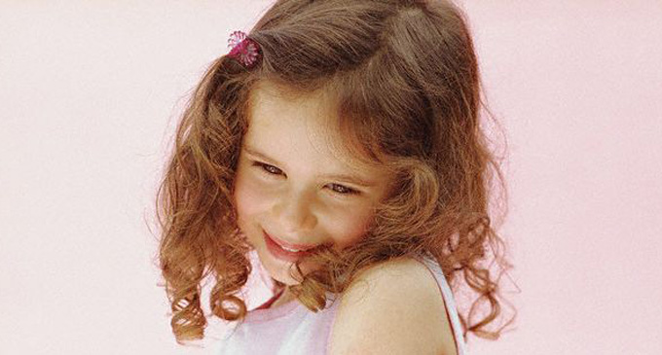

- Принять его таким, каков он есть на самом деле со всеми его «плюсами» и «минусами», со всеми особенностями личности.
- Не сравнивайте ребёнка с другими детьми и не акцентируйте внимание на неудачах. Наоборот, старайтесь подмечать все его малейшие достижения и хвалить за успехи. Главная ваша задача – верить в ребёнка так сильно и убедительно, чтобы малыш поверил вам и «заразился» вашей верой. Тогда он станет уверенным в себе человеком. Ведь известно: добиться чего-то в жизни, можно только веря в свои силы.
- Поощряйте контакт, взглядом. Разговаривая с ребёнком, повторяйте: "Посмотри на меня", "Посмотри мне в глаза" или "Я хочу увидеть твои глаза". В результате сознательного закрепления этого навыка и регулярного построения соответствующих моделей поведения ваш ребёнок вскоре станет смотреть в глаза собеседнику. Если ребёнку неловко это делать, посоветуйте ему смотреть на переносицу беседующего с ним человека. После некоторой тренировки ему этот приём больше не понадобится, и он будет увереннее смотреть в глаза собеседнику.
- Научите ребёнка начинать и заканчивать разговор. Составьте вместе с ребёнком перечень фраз, которыми легко начинать разговор с разными группами людей, например, что он мог бы сказать знакомому человеку; взрослому, с которым он раньше не встречался; приятелю, с которым он не виделся некоторое время; новому ученику в классе; ребёнку, с которым он хотел бы поиграть на площадке. Затем, меняясь ролями, репетируйте беседу до тех пор, пока ребёнок не станет свободно и самостоятельно пользоваться этими фразами. Подсказка: тренировка разговорных навыков по телефону с доброжелательным собеседником не так страшна для застенчивых детей, как беседа лицом к лицу.
- Тренировка навыков общения с младшими детьми. Филипп Зимбардо, известный специалист по застенчивости и соавтор книги TheShyChild ("Застенчивый ребенок"), рекомендует сводить застенчивых детей старшего возраста с младшими - братом или сестрой, двоюродными родственниками, соседским ребёнком или ребёнком Ваших друзей - для непродолжительных игр. Это великолепная возможность для застенчивых детей попрактиковаться в социальных навыках: начать разговор, посмотреть в глаза - в том, что ребёнок стесняется делать со своими ровесниками.
- Не торопите ребёнка, давайте ему время привыкнуть к новому. Застенчивому, робкому ребёнку требуется определённое время, чтобы познакомится, приглядеться, понять законы, которые действуют в новой ситуации, будь то компания сверстников, новый воспитатель, новая квартира. Только убедившись, что ему там ничего не угрожает, он сможет успокоиться.
- Не заставляйте ребёнка «быть смелым». Ваши увещевания и нотации не принесут результата. Тревоги малыша иррациональны по своей природе, ведь сам ребёнок лет до семи живёт в мире чувств и образов, а не здравого смысла. Говорить словами «здесь нет ничего страшного» бессмысленно. Нужно дать ребёнку почувствовать себя в безопасности. А что лучше прогоняет страх, чем мамина ласка, мамина близость?
- Нельзя кричать ни на детей, ни в присутствии детей!
- Не надо бояться, что, отгораживая ребёнка от негативного опыта и создавая ему комфортные условия для развития, вы вырастите «тепличного» человека, совершенно не приспособленного с суровой реальности. Конечно, повышенная гиперопека только навредит. Не нужно «подставлять руки» на каждом шагу, нужно создать условия для развития самостоятельности и веры в себя. Родителям важно предоставить ребёнку определённую свободу, возможность самому принимать решения и решать проблемы. Но не менее важно не бросать его наедине с трудностями, к которым он пока не готов.
Помните: опыт неудач и поражений приземляет, опыт побед и успехов окрыляет. Помогите вашему робкому малышу расправить свои нежные крылышки.
- Расширяйте круг общения своего ребёнка, чаще приглашайте к себе друзей ребёнка, берите малыша в гости к знакомым, расширяйте маршрут прогулок, учите ребёнка спокойно относиться к новым, незнакомым местам.
- Привлекайте ребёнка к выполнению разнообразных поручений, связанных с общением. Поощряйте контакты застенчивого ребёнка с «чужими взрослыми»: попросите его купить хлеба или спросить в библиотеке книгу. При этом старайтесь находиться рядом с малышом, чтобы он чувствовал себя уверенно и спокойно.
- Научите ребёнка начинать и заканчивать разговор. Составьте вместе с ребёнком перечень фраз, которыми легко начинать разговор с разными группами людей, например, что он мог бы сказать знакомому человеку; взрослому, с которым он раньше не встречался; приятелю, с которым он не виделся некоторое время; ребёнку, с которым он хотел бы поиграть на площадке. Затем, меняясь ролями, репетируйте беседу до тех пор, пока ребёнок не станет свободно и самостоятельно пользоваться этими фразами. Подсказка: тренировка разговорных навыков по телефону с доброжелательным собеседником не так страшна для застенчивых детей, как беседа лицом к лицу.
- Просьба, обращённая к застенчивому ребёнку, должна содержать конкретные задания. Важно, чтобы она была высказана спокойным, мягким голосом, содержала обращение по имени и сопровождалась ласковым прикосновением. В общении с застенчивыми детьми необходимо исключить громкие резкие интонации, обращения в виде приказов, унизительные или критические высказывания. Главное – это тактичность и терпение.
- Отрабатывайте поведение в разных социальных ситуациях. Подготавливайте ребёнка к предстоящему событию – рассказывайте о предстоящей встрече гостей и подготовке к празднику. Затем помогите ему потренироваться, как поздороваться с гостями, как вести себя за столом, о чем говорить и даже как элегантно попрощаться.
- Поддерживайте ребёнка, подчёркивайте его успехи в делах, а также рассказывайте ребёнку о том, как много нового и интересного можно узнать, общаясь и играя с другими детьми и взрослыми.

